Муниципальное бюджетное общеобразовательное учреждение
«Средняя общеобразовательная школа №69»
(МБОУ «Школа №69»)

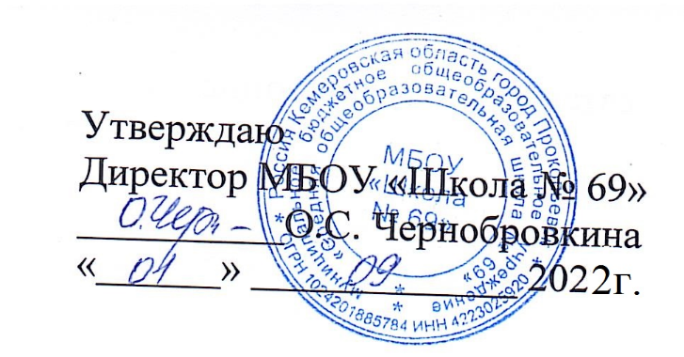

Положение о школьном театре
«Юные актеры»

Прокопьевский ГО 2022

Общие положения.
  - Настоящее положение разработано в соответствии с Федеральным законом «Об образовании в Российской Федерации» от 29.12.2012 №273 - Ф.З. с изменениями от 2 июля 2021 года.
  - Положение регулирует деятельность школьного театра «Юные актеры» МБОУ «Школа № 69» города Прокопьевска Кемеровской области – Кузбасса.
  - Школьный театр может иметь свою символику, в том числе используя элементы символики школы.
  - Школьный театр возглавляет руководитель театра, назначенный директором Школы.
  - Руководитель театра подчиняется директору Школы и заместителю директора по воспитательной работе.
  - Школьный театр участвует в реализации программы воспитания школы.

Основные цели и задачи школьного театра.
  - Цель: развитие мотивации к познанию и творчеству, самостоятельности, инициативности и творческой активности учащихся посредством соединения процесса обучения учащихся с их творческой практикой.
  - Задачи:
    - Создать условия для комплексного развития творческого потенциала учащихся, формирования общей эстетической культуры.
    - Создать условия для формирования духовно-нравственной позиции.
    - Создать условия для самовыражения и самопрезентации учащихся.
    - Предоставить учащимся возможность для закрепления знаний и практических навыков, получаемых ими в ходе учебного процесса по формированию ключевых компетенций: умения учиться, умения
сотрудничать, умения работать с информацией.
    - Предоставить учащимся возможность овладеть основами актёрского мастерства, выразительной сценической речи.
    - Организовать досуг школьников в рамках содержательного общения.
    - Вести пропаганду театрального искусства среди
школьников.
    - Выявить и организовать допрофессиональную подготовку одарённых детей и подростков в области театрального искусства.

Организация деятельности школьного театра.
  - Деятельность школьного театра заключается в духовно-нравственном общении, в оказании помощи учащимся в самовыражении и самопрезентации, участии в организации культурно-массовых мероприятий, в постановке и
показе широкому зрителю учебных спектаклей, концертных программ,
творческих мастерских по специальным дисциплинам, самостоятельных работ

учащихся, а также педагогов как на своей стационарной площадке, так и на других площадках, в том числе на выездах и гастролях.
  - В периоды, свободные от занятий, репетиций и спектаклей школьного театра, в его помещении могут в установленном порядке проводиться другие мероприятия по распоряжению заместителя директора школы.
  - К видам деятельности школьного театра относятся: игровая,
познавательная, досугово-развлекательная деятельность (досуговое общение), проблемно-ценностное общение; художественное творчество
(проектирование и подготовка спектаклей, концертов, отдельных концертных номеров, мастерских, декораций, социальное творчество (проведение
культурно-массовых мероприятий, спектакли, концерты).
  - Деятельность школьного театра организуется в следующих формах:
учебное занятие (групповое и индивидуальное), самостоятельная работа, репетиция, спектакль, конкурс, концерт, выступления на концертах и других массовых мероприятиях, проект, викторина, познавательная и социальная практика, экскурсия, посещение спектаклей, концертов, и другие.
  - Наполняемость групп составляет до 15 человек.
  - Объединения (группы) могут быть одновозрастными и разновозрастными.
  - Школьный театр организует работу с детьми в течение всего учебного года и в каникулярное время.
  - Школьный театр организует и проводит массовые мероприятия, создает необходимые условия для совместной деятельности детей и родителей.
  - Продолжительность занятий определяются расписанием.
  - Занятия проводятся по группам или всем составом, а также в индивидуальном порядке.
  - Расписание занятий театра составляется с учётом создания наиболее благоприятного режима труда и отдыха детей, с учетом пожеланий учащихся
и их родителей, возрастных особенностей детей и установленных санитарно-гигиенических норм.
  - В работе школьного театра, при наличии условий и согласия
руководителя театра (педагога), могут участвовать совместно с детьми их родители (законные представители), а также педагоги Школы без включения в основной состав.
  - Содержание деятельности школьного учебного театра строится в
соответствии с учебным планом и программой (программами), реализуемыми в школьном театре.
  - Программа разрабатывается педагогом с учетом запросов детей, потребностей семьи, потребностей образовательного учреждения и национально – культурных традиций, и утверждается в установленном в Школе порядке.
  - План по реализации программы в школьном театре составляется руководителем театра, утверждается руководителем образовательного учреждения.
  - Руководитель школьного театра, реализующий программу, вправе

выбирать по своему усмотрению технологии и методы, направленные на достижение запланированных результатов.
  - Учёт образовательных достижений учащихся в школьном учебном театре осуществляется через отчёт педагога.

Участники образовательных отношений, их права и обязанности.
  - Участниками образовательных отношений в школьном театре являются обучающиеся школы, педагогический работник, родители (законные
представители).
  - Прием в школьный театр осуществляется по результатам
индивидуального отбора детей из числа обучающихся Школы с учетом их творческих и физиологических данных.
  - Права и обязанности детей, родителей (законных представителей),
педагогического работника определяются уставом учреждения, Правилами внутреннего распорядка для учащихся и иными предусмотренными уставом актами.
  - Отношения детей и персонала учреждения строятся на основе
сотрудничества, уважения личности ребенка и предоставления ему свободы развития в соответствии с индивидуальными особенностями, но с
обязательным соблюдением расписания занятий и правил внутреннего распорядка.
  - Права и обязанности работников учреждения определяются
законодательством Российской Федерации, уставом учреждения и трудовым договором.
  - Все участники образовательных отношений обязаны уважительно относиться друг к другу; бережно относиться к имуществу образовательного учреждения.
  - Учащиеся обязаны регулярно посещать занятия в школьном театре.
  - Педагог имеет право самостоятельно выбирать и использовать методики обучения и воспитания.
  - Руководитель школьного учебного театра планирует, организует и контролирует образовательный процесс, отвечают за качество и эффективность работы школьного театра, несёт ответственность за
реализацию общеразвивающей программы в соответствии с планом и графиком процесса дополнительного образования (графиком).
  - Руководитель школьного театра несет ответственность за жизнь и здоровье детей во время образовательного процесса, за соблюдение норм пожарной безопасности, техники безопасности, иные действия,
предусмотренные трудовым договором, законодательством.

